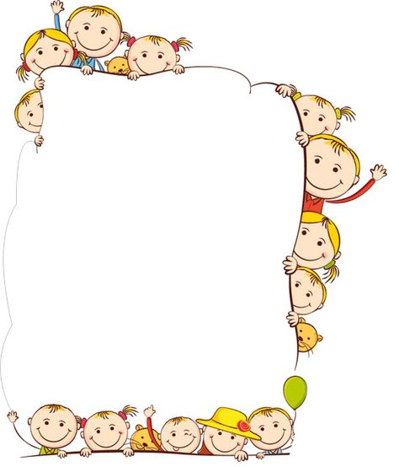
ПАМЯТКА ДЛЯ РОДИТЕЛЕЙ

В соответствии с программой подготовительной группы детского сада ребенок при записи в первый класс должен:

- Знать свое имя, фамилию, адрес, имена членов семьи.
- Знать времена года, названия месяцев, дней недели, уметь различать цвета.
- Уметь пересчитывать группы предметов в пределах 10.
- Уметь увеличивать и уменьшать группу предметов на заданное количество, уметь уравнивать множество предметов.
- Уметь сравнивать группы предметов (больше, меньше, равно).
- Уметь объединять предметы в группы: мебель, транспорт, одежда, обувь, растения, животные и т.д.
- Уметь находить в группе предметов «лишний», (н-р, из группы «одежда» убрать цветок).
- Иметь элементарные представления об окружающем мире: о профессиях, о предметах живой и неживой природы, о правилах поведения в общественных местах.
- Иметь пространственные представления: право-лево; верх-низ; прямо, кругом, под-над; из-за; из-под чего-либо; ориентироваться на листе бумаги.
- Уметь доброжелательно общаться с другими детьми.
- Слушать взрослых и уметь выполнять их распоряжения.
- Уметь обслуживать себя, бережно относиться к своим вещам и чужим.
- Речь должна соответствовать языковым нормам по всем параметрам.

